Лабораторна робота № 7(3.1.18)
Пошук інформації про організацію
Хід роботи:
Частина 1: Пошук інформації про витоки Email
Онлайн сервіси для перевірки витоків
Список сервісів:
- haveibeenpwned.com
- f-secure.com
- hacknotice.com
- breachdirectory.com
- keepersecurity.com
Крок 1: Перевірка статусу вашої email адреси
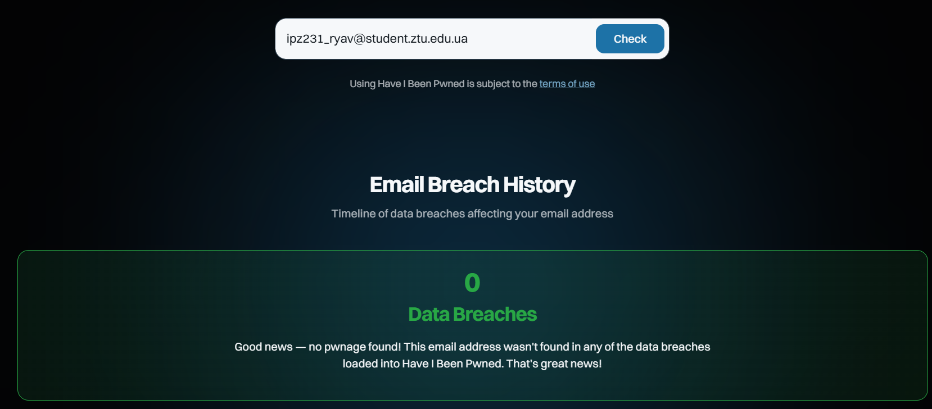
Рис. 1. Перевірка на витоки на сайті https://haveibeenpwned.com.
Питання: Чи були ваші email адреси частиною витоку? Якщо так, у яких витоках вони були розкриті?
Відповідь:
Ні, моя пошта не фігурувала в жодному витоку.
Крок 2: Використання інструменту для пошуку email адрес для домену
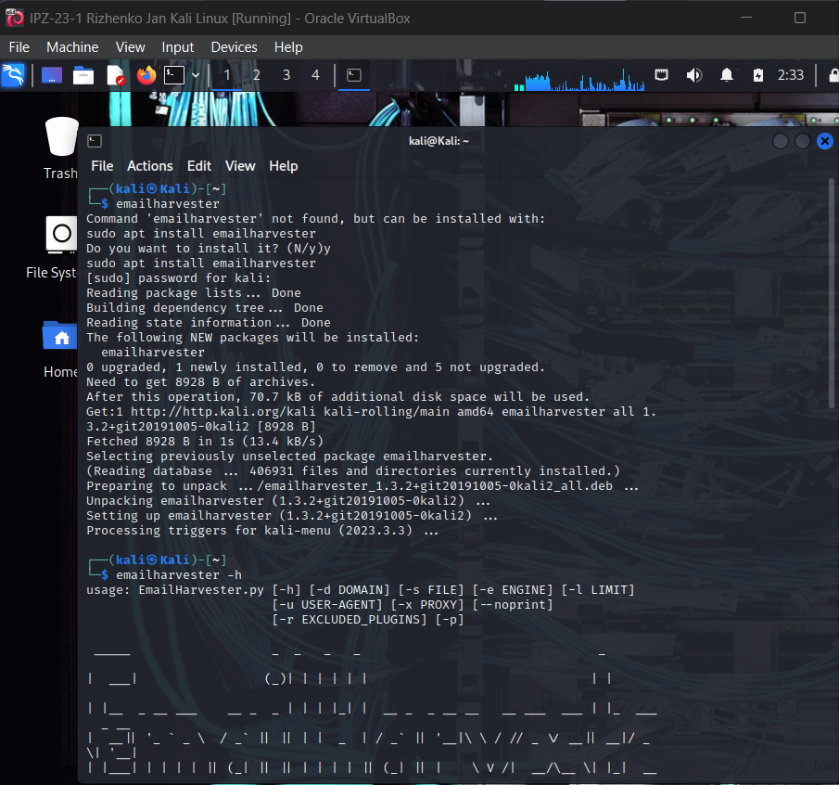
Рис. 2. Робота з emailharvester.
Питання: Що робить опція -d?
Відповідь:
Опція -d (або --domain) використовується для вказання домену, який потрібно дослідити для пошуку email адрес. EmailHarvester буде шукати всі публічно доступні email адреси, пов'язані з вказаним доменом, використовуючи різні пошукові системи.
Приклад: -d example.com буде шукати всі email адреси, що закінчуються на @example.com
Команди для дослідження доменів:
Пошук email адрес для домену h4cker.org
emailharvester -d h4cker.org
Пошук з обмеженням результатів
emailharvester -d h4cker.org -l 100
Пошук через всі пошукові системи
emailharvester -d h4cker.org -e all
Пошук для hackxor.net
emailharvester -d hackxor.net
Пошук для scanme.nmap.org
emailharvester -d scanme.nmap.org
Збереження результатів у файл
emailharvester -d h4cker.org -s h4cker_emails
Збереження з повним шляхом
emailharvester -d h4cker.org -s /home/kali/Documents/h4cker_emails
Тільки унікальні результати
emailharvester -d h4cker.org -u -s results
Перевірка знайдених email адрес:
Переглянути створені файли
ls -la /usr/share/emailharvester/
Переглянути текстовий файл
cat /usr/share/emailharvester/h4cker_emails.txt
Переглянути XML файл
cat /usr/share/emailharvester/h4cker_emails.xml
Підрахувати кількість знайдених адрес
cat /usr/share/emailharvester/h4cker_emails.txt | wc -l
Альтернативні інструменти для збору email адрес:
theHarvester (вбудований в Kali)
theHarvester -d h4cker.org -b google
theHarvester з множинними джерелами
theHarvester -d h4cker.org -b all
theHarvester з збереженням результатів
theHarvester -d h4cker.org -b all -f h4cker_harvest
hunter.io через curl (потрібен API ключ)
curl "https://api.hunter.io/v2/domain-search?domain=h4cker.org&api_key=YOUR_API_KEY"

Крок 3: Використання SpiderFoot для дослідження email адрес

Команди для SpiderFoot:
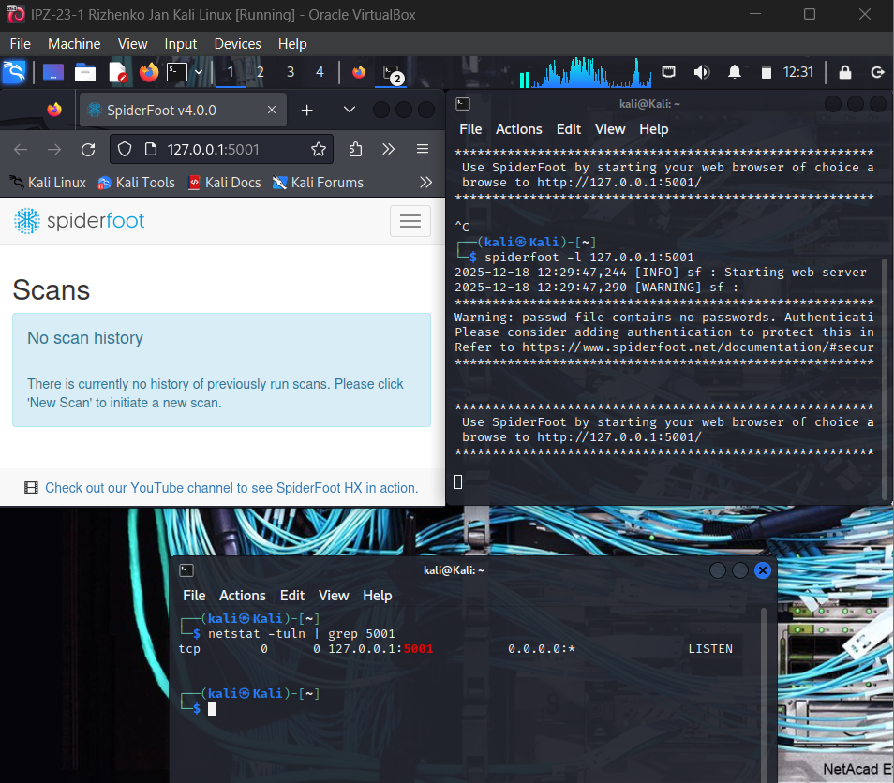
Рис. 3. Запуск та перевірка сервера.
Модулі для email сканування:
- Ahmia (Dark web search)
- Account Finder (Social media accounts)
- Archive.org (Historical data)
- Bing (Search engine)
- Leak-Lookup (Data breach check)
- CommonCrawl (Web archive)
- Dehashed (Breach database)
- DuckDuckGo (Privacy search)
- EmailCrawlr (Email finder)
- Have I Been Pwned (Breach check)
- PasteBin (Code snippets)
- GitHub (Code repositories)

Корисні модулі для email аналізу:
Have I Been Pwned - Перевірка витоків даних | Так (безкоштовний) |
Account Finder - Пошук облікових записів на 200+ сайтах | Ні |
EmailCrawlr - Пошук email адрес | Так |
Dehashed - База даних витоків | Так (платний) |
Leak-Lookup - Перевірка витоків | Так |
GitHub - Пошук в репозиторіях | Ні (з обмеженнями) |
PasteBin - Пошук в code snippets | Ні |
Archive.org - Історичні дані | Ні |
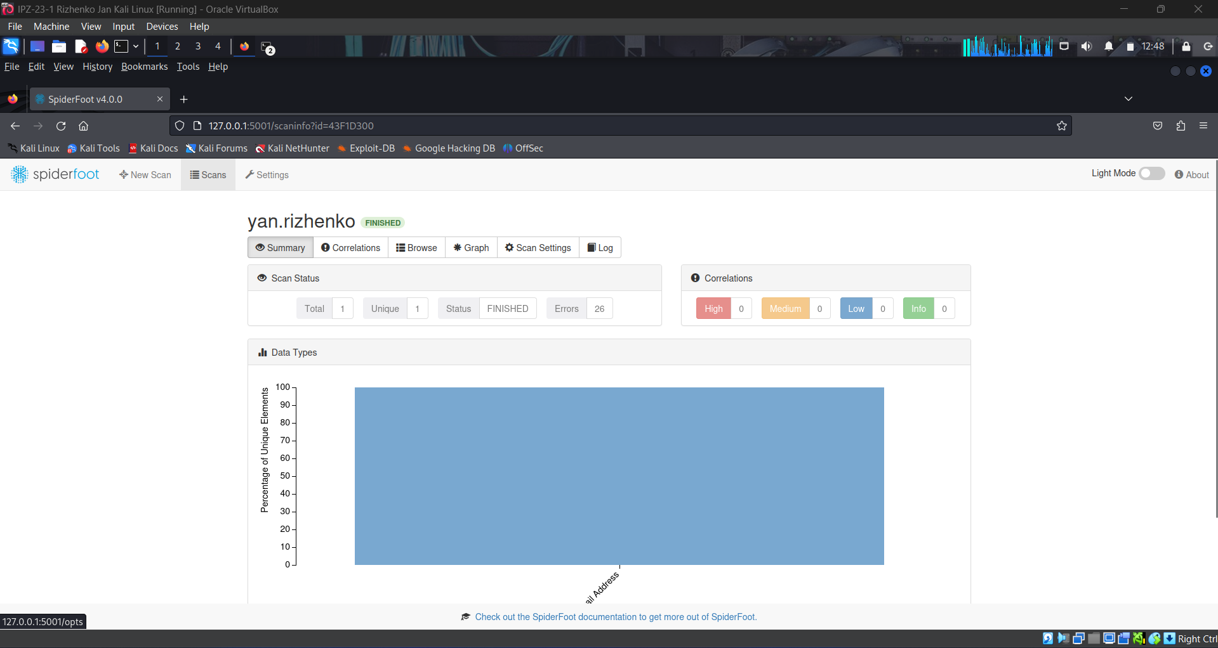
Рис. 4. Результат сканування ЗІ ВСІМА модулями.
Аналіз результатів:
Результати можуть показати:
- Облікові записи в соціальних мережах
- Витоки даних (breaches)
- Згадки в code repositories
- Історичні дані з Archive.org
- Публічні пости на форумах
- Інформацію з PasteBin та GitHub
Частина 2: Перегляд метаданих файлів
Крок 1: Встановлення ExifTool
Команди для встановлення:
Оновити список пакетів
sudo apt update
Встановлення через apt
sudo apt install exiftool -y
Перевірити встановлення
exiftool -ver
Переглянути довідку
exiftool -h
Переглянути всі підтримувані теги
exiftool -list
Переглянути підтримувані типи файлів
exiftool -listf
Таблиця підтримуваних форматів файлів:
Тип | Формати файлів (розширення)
Documents | PDF, DOC, DOCX, XLS, XLSX, PPT, PPTX, ODT, ODS, ODP, RTF
Audio | MP3, WAV, AAC, FLAC, OGG, M4A, WMA, APE
Video | MP4, AVI, MOV, MKV, WMV, FLV, MPEG, 3GP, M4V
Graphics | JPG, JPEG, PNG, GIF, TIFF, BMP, PSD, SVG, WEBP, HEIC, RAW, CR2, NEF
Archives | ZIP, RAR, 7Z, TAR, GZ, BZ2, ISO
Крок 2: Використання ExifTool
Базові команди ExifTool:
Переглянути метадані одного файлу
exiftool image.jpg
Переглянути метадані всіх файлів у директорії
exiftool /path/to/directory/
Переглянути метадані рекурсивно (всі піддиректорії)
exiftool -r /path/to/directory/
Переглянути конкретний тег
exiftool -GPS* image.jpg
Експортувати в CSV
exiftool -csv image.jpg > metadata.csv
Експортувати директорію в CSV
exiftool -csv /path/to/directory/ > all_metadata.csv
Експортувати в HTML
exiftool -h image.jpg > metadata.html
Видалити всі метадані з файлу
exiftool -all= image.jpg
Видалити метадані зі збереженням оригіналу
exiftool -all= -o clean_image.jpg image.jpg
Пошук файлів через Google Dorks (GHDB):
Пошук PDF файлів
site:example.com filetype:pdf
Пошук документів Word
site:example.com filetype:doc OR filetype:docx
Пошук презентацій
site:example.com filetype:ppt OR filetype:pptx
Пошук таблиць Excel
site:example.com filetype:xls OR filetype:xlsx
Пошук зображень
site:example.com filetype:jpg OR filetype:png
Пошук з конфіденційною інформацією
site:example.com "confidential" filetype:pdf
site:example.com "internal use only" filetype:doc
Пошук резюме
intitle:"resume" OR intitle:"CV" filetype:pdf
Пошук фінансових документів
site:example.com "budget" OR "financial" filetype:xls
Завантаження файлів:
Використання wget для завантаження
wget https://example.com/document.pdf
Завантаження в конкретну директорію
wget -P ~/Downloads/ https://example.com/document.pdf
Завантаження множинних файлів з файлу
wget -i urls.txt
Використання curl
curl -O https://example.com/document.pdf
Детальний аналіз метаданих:
Аналіз одного файлу
exiftool document.pdf
Пошук конкретних тегів (автор)
exiftool -Author document.pdf
Пошук дати створення
exiftool -CreateDate -ModifyDate document.pdf
Пошук GPS координат в зображеннях
exiftool -GPS* photo.jpg
Пошук інформації про камеру
exiftool -Make -Model -LensModel photo.jpg
Пошук програмного забезпечення
exiftool -Software -Creator document.pdf
Аналіз всіх файлів у директорії
exiftool .
Експорт результатів у CSV для аналізу
exiftool -csv . > metadata_analysis.csv
Відкрити CSV у LibreOffice Calc
libreoffice --calc metadata_analysis.csv
Приклади корисних метаданих:
Типові метадані в різних типах файлів:
PDF документи:
- Author (Автор)
- Creator (Програма створення)
- Producer (PDF генератор)
- CreateDate (Дата створення)
- ModDate (Дата модифікації)
- Title (Заголовок)
- Subject (Тема)
- Keywords (Ключові слова)
Зображення (JPEG, PNG):
- Make (Виробник камери)
- Model (Модель камери)
- Software (Програма обробки)
- DateTime (Дата та час)
- GPS coordinates (GPS координати)
- ExifImageWidth/Height (Розміри)
- ISO, Aperture, ShutterSpeed (Налаштування камери)
Microsoft Office документи:
- Author (Автор)
- LastModifiedBy (Останній редактор)
- Company (Компанія)
- Manager (Менеджер)
- CreateDate (Дата створення)
- ModifyDate (Дата модифікації)
- RevisionNumber (Номер ревізії)
- TotalEditTime (Загальний час редагування)
Аудіо файли:
- Artist (Виконавець)
- Album (Альбом)
- Year (Рік)
- Genre (Жанр)
- Encoder (Кодувальник)
- Duration (Тривалість)
Відео файли:
- Duration (Тривалість)
- VideoCodec (Відео кодек)
- AudioCodec (Аудіо кодек)
- FrameRate (Частота кадрів)
- DateTimeOriginal (Дата запису)
Питання: Чи знайшли ви будь-яку інформацію, яка може бути корисною для етичних хакерів?
Відповідь:
Так, в метаданих файлів можна знайти багато корисної інформації:
1. Інформація про персонал:
- Імена авторів: Розкривають імена співробітників
- Email адреси: У деяких файлах зберігаються email
- Імена користувачів: Системні імена користувачів (наприклад, "john.smith")
- Посади: Можуть міститися в полі "Manager" або "Title"
Приклад:
Author: John Smith
LastModifiedBy: j.smith
Company: Acme Corporation
Manager: Sarah Johnson
2. Технічна інформація:
- Програмне забезпечення: Версії програм (Microsoft Word 2016, Adobe Photoshop CS6)
- Операційна система: Може вказувати на ОС (Windows 10, macOS)
- Версії бібліотек: Наприклад, "gd-jpeg v1.0" (вразлива версія PHP GD)
- Мережеві шляхи: Інколи містять внутрішні шляхи (`\\server01\shared\docs\`)
Приклад вразливості:
Creator: gd-jpeg v1.0 (using IJG JPEG v62)
Це вказує на стару версію PHP GD library з відомими вразливостями
3. Географічна інформація:
- GPS координати: Точне місцезнаходження, де було зроблено фото
- Часові зони: Можуть вказувати на локацію офісу
Приклад:
GPS Position: 37°46'30.0"N 122°25'10.0"W
Координати офісу в Сан-Франциско
4. Організаційна структура:
Назви компаній: У полі "Company"
Відділи: Іноді вказані в метаданих
Проекти: Назви проектів у полі "Subject" або "Keywords"
Внутрішні коди: Номери проектів, референси
5. Часові дані:
Робочі години: Час створення/модифікації може показати робочий графік
Патерни роботи: Частота редагування документів
Давність: Старі файли можуть містити застарілу інформацію
6. Внутрішня інфраструктура:
Імена серверів: \\FILESERVER01\shared\
Мережеві шляхи: C:\Users\john.smith\Documents\
Домени: Internal domain names
Приклад використання для атаки:
Знайдена інформація з метаданих:
Author: j.smith@company.com
Software: Microsoft Office 2010 (unpatched)
Last Modified: 2015-03-15
Network Path: \\FILESERVER01\Finance\Reports\
Можливості для атак:
1. Підібрати пароль для j.smith@company.com
2. Використати експлойти для Office 2010
3. Цілити внутрішній сервер FILESERVER01
4. Провести соціальну інженерію проти John Smith
Інші приклади корисних знахідок:
Камера iPhone з GPS
exiftool photo.jpg
Make: Apple
Model: iPhone 12 Pro
GPS Position: 40.7128° N, 74.0060° W
Date/Time Original: 2023:12:18 14:30:00
Внутрішній документ компанії
exiftool confidential.pdf
Author: Sarah Johnson (IT Manager)
Creator: Microsoft Word 2019
Title: Network Architecture - Internal Use Only
Keywords: firewall, VPN, credentials, backup
Company: Acme Corp
Create Date: 2023:11:15 09:45:23
Producer: Acme-Laptop-SJ01
PHP generated image з вразливістю
exiftool generated.jpg
Software: gd-jpeg v1.0 (using IJG JPEG v62)
Вразлива до CVE-2013-2110 та інших
Дослідження вразливостей:
Пошук вразливостей PHP GD
searchsploit php gd
Пошук вразливостей Microsoft Office 2010
searchsploit microsoft office 2010
Онлайн пошук CVE:
https://cve.mitre.org
"PHP GD vulnerability" або "Office 2010 CVE"
Додаткові інструменти та техніки
Додаткові інструменти для metadata аналізу:
FOCA (Fingerprinting Organizations with Collected Archives)
Windows-only, але може працювати через Wine
wine FOCA.exe
Metagoofil (вбудований в Kali)
metagoofil -d example.com -t pdf,doc,xls -l 100 -o results/
Metadata Anonymization Toolkit (MAT2)
sudo apt install mat2
mat2 --show document.pdf
mat2 --inplace document.pdf - Видалити метадані
Strings (аналіз бінарних даних)
strings document.pdf | grep -i "author\|creator\|producer"
pdfinfo (аналіз PDF)
pdfinfo document.pdf
Exiv2 (альтернатива для зображень)
exiv2 photo.jpg
Автоматизація збору та аналізу:
Скрипт для масового завантаження та аналізу
cat > analyze_metadata.sh << 'EOF'
!/bin/bash
DOMAIN=$1
OUTPUT_DIR="metadata_${DOMAIN}"
mkdir -p $OUTPUT_DIR
Пошук файлів через Google
echo "[+] Searching for files on $DOMAIN..."
googler -n 50 "site:$DOMAIN filetype:pdf OR filetype:docx OR filetype:xlsx" > urls.txt
Завантаження файлів
echo "[+] Downloading files..."
wget -i urls.txt -P $OUTPUT_DIR/files/
Аналіз метаданих
echo "[+] Analyzing metadata..."
exiftool -csv -r $OUTPUT_DIR/files/ > $OUTPUT_DIR/metadata.csv
Вилучення email адрес
echo "[+] Extracting email addresses..."
grep -Eiorh '\b[A-Za-z0-9._%+-]+@[A-Za-z0-9.-]+\.[A-Z|a-z]{2,}\b' $OUTPUT_DIR/files/ | sort -u > $OUTPUT_DIR/emails.txt
Вилучення авторів
echo "[+] Extracting authors..."
exiftool -Author -csv $OUTPUT_DIR/files/ | sort -u > $OUTPUT_DIR/authors.txt
echo "[+] Done! Results in $OUTPUT_DIR/"
EOF
Зробити скрипт виконуваним
chmod +x analyze_metadata.sh
Запустити
./analyze_metadata.sh example.com
Reflection (Рефлексія)
Питання: Як би ви описали цей процес? Чи виявили ви велику кількість інформації? Що це говорить про корпоративний процес розвідки персоналу?
Відповідь:
Опис процесу:
Процес збору інформації про організацію та її персонал через OSINT є багатошаровим, систематичним та надзвичайно продуктивним. Він включає:
- Пасивний характер: Вся інформація збирається без прямої взаємодії з цільовою системою, що робить її абсолютно безпечною для атакуючого.
- Кумулятивний ефект: Невелика інформація з різних джерел складається в повну картину організації.
- Прогресивне поглиблення: Кожен знайдений елемент (email, ім'я, домен) веде до нових джерел інформації.
Кількість виявленої інформації:
Так, кількість зібраної інформації вражаюча і часто шокуюча:
З витоків email:
- Сотні або тисячі email адрес співробітників
- Паролі (хоч і хешовані, але часто зламані)
- Особисті дані (імена, телефони, дати народження)
- Історія витоків за останні 10+ років
З метаданих файлів:
- Імена співробітників та їх позиції
- Організаційна структура компанії
- Технологічний стек (програмне забезпечення, версії)
- Внутрішня мережева інфраструктура
- GPS координати офісів
- Робочі патерни та графіки
З публічних джерел:
- Субдомени та внутрішні системи (через crt.sh)
- Соціальні медіа профілі співробітників
- Публікації в GitHub, PasteBin
- Історичні дані з Archive.org
- Технічна документація
Що це говорить про корпоративний процес розвідки:
1. Величезна поверхня атаки:
- Сучасні організації залишають величезний цифровий слід
- Кожен співробітник є потенційною точкою входу
- Публічно доступна інформація часто недооцінюється
2. Недостатня обізнаність про безпеку:
- Більшість організацій не усвідомлюють, скільки інформації вони розкривають
- Співробітники рідко очищають метадані з документів
- Витоки даних накопичуються роками і залишаються актуальними
3. Складність захисту:
- Неможливо повністю контролювати, яка інформація стає публічною
- Старі дані залишаються в архівах назавжди
- Витоки з третіх сторін (LinkedIn, партнери) неможливо запобігти
4. Асиметрія зусиль:
- Атакуючому потрібно години для збору інформації
- Організації потрібні роки для побудови культури безпеки
- Автоматизація робить розвідку ще простішою
5. Важливість OSINT в modern pentesting:
- До 70-80% інформації для атаки можна зібрати через OSINT
- Соціальна інженерія стає значно ефективнішою
- Targeted attacks можуть бути підготовлені дуже детально
Практичні висновки:
Для захисників (blue team):
- Регулярно проводити OSINT аудит власної організації
- Навчати співробітників очищати метадані
- Моніорити витоки даних та реагувати швидко
- Мінімізувати цифровий слід організації
- Використовувати privacy-preserving реєстрацію доменів
Для атакуючих (red team/pentesters):
- OSINT є обов'язковим першим етапом будь-якого пентесту
- Комбінування різних джерел дає синергетичний ефект
- Автоматизація збору даних економить час
- Метадані часто містять "золоті самородки" інформації
- Соціальні витоки даних (LinkedIn, Facebook) надзвичайно цінні
Цей процес демонструє, що інформаційна безпека - це не тільки технічний захист, але й культура обізнаності на всіх рівнях організації. Навіть найсильніші технічні засоби захисту можуть бути обійдені, якщо атакуючий має детальну інформацію про персонал, інфраструктуру та процеси організації, зібрану через абсолютно легальні та пасивні методи OSINT.
Кожна організація повинна регулярно проводити OSINT аудит самих себе, щоб зрозуміти, яку інформацію про них може зібрати потенційний атакуючий, і вжити заходів для мінімізації цього ризику.
Висновок
У ході виконання лабораторної роботи було досліджено методи збору інформації про організацію через витоки email адрес та аналіз метаданих файлів. Використано онлайн сервіси для перевірки витоків (haveibeenpwned.com, breachdirectory.com), інструменти для збору email адрес (EmailHarvester, theHarvester, SpiderFoot), та утиліти для аналізу метаданих (ExifTool, Metagoofil). Встановлено, що публічно доступна інформація про організацію є надзвичайно багатою і часто недооціненою з точки зору безпеки. Метадані файлів можуть розкривати імена співробітників, технологічний стек, внутрішню інфраструктуру та навіть GPS координати. Процес OSINT розвідки демонструє, що більшість інформації, необхідної для успішної атаки, може бути зібрана абсолютно пасивними методами без прямої взаємодії з цільовою системою, що підкреслює критичну важливість культури інформаційної безпеки та регулярних OSINT аудитів власної організації.

